

KURIKULUM MERDEKA MODUL AJAR
BAHASA INDONESIA
BAB VI TERSESAT

Nama Sekolah :
Kelas / Semester : III (Tiga) / 2
Nama Guru :
NIP / NIK :

PERANGKAT PEMBELAJARAN KURIKULUM MERDEKA
MODUL PEMBELAJARAN BAHASA INDONESIA
KELAS III (TIGA) FASE B
BAB 6
A.INFORMASI UMUM
1.Identitas Sekolah
a. Nama Penyusun
b.Nip
c.Nama Sekolah
d.Alokasi Waktu | 6 MINGGU
e.Mata Pelajaran | BAHASA INDONESIA
f.Jumlah Siswa | -
g.Kelas / Semester | III (TIGA) / II
h. Fase | B
2. Kompetensi Dan Capaian Pembelajaran
a.Materi Pokok | TERSESAT
b.Capaian Pembelajaran  (Sesuai Surat BSKAP 033/H/KR/2022 Tentang Revisi Capaiaan Pembelajaran) | Capaian Umum  Peserta didik memiliki kemampuan berbahasa untuk berkomunikasi dan bernalar, sesuai dengan tujuan, kepada teman sebaya dan orang dewasa tentang hal-hal menarik di lingkungan sekitarnya. Peserta didik menunjukkan minat terhadap teks, mampu memahami dan menyampaikan gagasan dari teks informatif, serta mampu mengungkapkan gagasan dalam kerja kelompok dan diskusi, serta memaparkan pendapatnya secara lisan dan tertulis. Peserta didik mampu meningkatkan penguasaan kosakata baru melalui berbagai kegiatan berbahasa dan bersastra dengan topik yang beragam. Peserta didik mampu membaca dengan fasih dan lancar.  Menyimak  Peserta didik mampu memahami ide pokok (gagasan) suatu pesan lisan, informasi dari media audio, teks aural (teks yang dibacakan dan/atau didengar), dan instruksi lisan yang berkaitan dengan tujuan berkomunikasi. Peserta didik mampu memahami dan memaknai teks narasi yang dibacakan atau dari media audio.  Membaca dan Memirsa  Peserta didik mampu memahami pesan dan informasi tentang kehidupan sehari-hari, teks narasi, dan puisi anak dalam bentuk cetak atau elektronik. Peserta didik mampu membaca kata- kata baru dengan pola kombinasi huruf yang telah dikenalinya dengan fasih. Peserta didik mampu memahami ide pokok dan ide pendukung pada teks informatif. Peserta didik mampu menjelaskan hal-hal yang dihadapi oleh tokoh cerita pada teks narasi. Peserta didik mampu memaknai kosakata baru dari teks yang dibaca atau tayangan yang dipirsa sesuai dengan topik.  Berbicara dan Mempresentasikan  Peserta didik mampu berbicara dengan pilihan kata dan sikap tubuh/gestur yang santun, menggunakan volume dan intonasi yang tepat sesuai konteks. Peserta didik mengajukan dan menanggapi pertanyaan, jawaban, pernyataan, penjelasan dalam suatu percakapan dan diskusi dengan aktif. Peserta didik mampu mengungkapkan gagasan dalam suatu percakapan dan diskusi dengan mematuhi tata caranya. Peserta didik mampu menceritakan kembali suatu informasi yang dibaca atau didengar dari teks narasi dengan topik yang beraneka ragam.
3. Profil Pelajar Pancasila
Berakhlak Mulya | Elemen Kunci Berakhlak Mulia:  - Akhlak beragama: Mengenal sifat-sifat Tuhan dan menghayati bahwa intidari sifat-sifat-Nya adalah kasih dan sayang  - Akhlak pribadi: Menyadari bahwa menjaga dan merawat diri penting dilakukan bersamaan dengan menjaga dan merawat orang lain danlingkungan sekitarnya  - Akhlak kepada manusia: Mengutamakan persamaan dan kemanusiaan diatas perbedaan serta menghargai perbedaan yang ada dengan orang lain  - Akhlak kepada alam: Menyadari pentingnya merawat lingkungansekitarnya sehingga dia tidak merusak atau menyalahgunakan lingkunganalam, agar alam tetap layak dihuni oleh seluruh makhluk hidup saat inimaupun generasi mendatang  - Akhlak bernegara: Memahami serta menunaikan hak dan kewajibannyasebagai warga negara yang baik serta menyadari perannya sebagai warganegara
Berkebinekaan Global | Elemen Kunci Berkebinekaan Global:  - Mengenal dan Menghargai Budaya: mengenali, mengidentifikasi, dan mendeskripsikan berbagai macam kelompok berdasarkan perilaku, cara komunikasi, dan budayanya, serta mendeskripsikan pembentukan identitas dirinya dan kelompok, juga menganalisis bagaimana menjadi anggota kelompok sosial di tingkat lokal, regional, nasional dan global.  - Kemampuan komunikasi interkultural dalam berinteraksi dengan sesama: memperhatikan, memahami, menerima keberadaan, dan menghargai keunikan masing-masing budaya sebagai sebuah kekayaan perspektif sehingga terbangun kesalingpahaman dan empati terhadap sesama.  - Refleksi dan tanggung jawab terhadap pengalaman kebinekaan: secara reflektif memanfaatkan kesadaran dan pengalaman kebhinekaannya agar terhindar dari prasangka dan stereotip terhadap budaya yang berbeda, sehingga dapat menyelaraskan perbedaan budaya agar tercipta kehidupan yang harmonis antar sesama; dan kemudian secara aktif-partisipatif membangun masyarakat yang damai dan inklusif, berkeadilan sosial, serta berorientasi pada pembangunan yang berkelanjutan.
Gotong Royong | Elemen Kunci Gotong Royong:  - Kolaborasi: bekerja bersama dengan orang lain disertai perasaan senang ketika berada bersama dengan orang lain dan menunjukkan sikap positif terhadap orang lain.  - Kepedulian: memperhatikan dan bertindak proaktif terhadap kondisi atau keadaan di lingkungan fisik sosial.  - Berbagi: memberi dan menerima segala hal yang penting bagi kehidupan pribadi dan bersama, serta mau dan mampu menjalani kehidupan bersama yang mengedepankan penggunaan bersama sumber daya dan ruang yang ada di masyarakat secara sehat.
Mandiri | Elemen Kunci Mandiri:  - Kesadaran akan diri dan situasi yang dihadapi : Melakukan refleksi terhadap kondisi dirinya dan situasi yang dihadapi dimulai dari memahami emosi dirinya dan kelebihan serta keterbatasan dirinya, sehingga ia akan mampu mengenali dan menyadari kebutuhan pengembangan dirinya yang sesuai dengan perubahan dan perkembangan yang terjadi.  - Regulasi diri: mampu mengatur pikiran, perasaan, dan perilaku dirinya untuk mencapai tujuan belajarnya.
Bernalar Kritis | Elemen Kunci Bernalar Kritis:  - Memperoleh dan memproses informasi dan gagasan: memiliki rasa keingintahuan, mengajukan pertanyaan yang relevan, mengidentifikasi dan mengklarifikasi gagasan dan informasi yang diperoleh, serta mengolah informasi tersebut.  - Menganalisis dan mengevaluasi penalaran: dalam pengambilan keputusan, menggunakan nalarnya sesuai dengan kaidah sains dan logika dalam pengambilan keputusan dan tindakan dengan melakukan analisis serta evaluasi dari gagasan dan informasi yang ia dapatkan.  - Merefleksi pemikiran dan proses berpikir: melakukan refleksi terhadap berpikir itu sendiri (metakognisi) dan berpikir mengenai bagaimana jalannya proses berpikir tersebut sehingga ia sampai pada suatu simpulan.  - Mengambil keputusan: mengambil keputusan dengan tepat berdasarkan informasi yang relevan dari berbagai sumber, fakta dan data yang mendukung.
Kreatif | Elemen Kunci Kreatif:  - Menghasilkan gagasan yang orisinal: menghasilkan gagasan yang terbentuk dari hal paling sederhana, seperti ekspresi pikiran dan/atau perasaan, sampai dengan gagasan yang kompleks untuk kemudian mengaplikasikan ide baru sesuai dengan konteksnya guna mengatasi persoalan dan memunculkan berbagai alternatif penyelesaian.  - Menghasilkan karya dan tindakan yang orisinal: menghasilkan karya yang didorong oleh minat dan kesukaannya pada suatu hal, emosi yang ia rasakan, sampai dengan mempertimbangkan dampaknya terhadap lingkungan sekitarnya.
4. Sarana, Alat dan Bahan, Materi / Sumber Belajar, Target Peserta Didik
a.Sarana | - Ruang kelas / outdoor
b.Alat Dan bahan | - Alat tulis, Komputer/Laptop, Internet
c.Materi / Sumber belajar | - Buku Pelajaran Bahasa Indonesia Kelas III Kurikulum Merdeka, 2023, Modul, Buku, Slide, Video, Gambar
d.Target Peserta Didik | - Peserta didik kelas III (FASE B) yang menjadi target yaitu peserta didik reguler atau inklusif
5. Ketersediaan Materi, Asesmen, Unit Kegiatan, Model Pembelajaran, Strategi Pembelajaran
a.Ketersediaan Materi | - Pengayaan untuk siswa  - Alternatif penjelasan, metode pembelajaran, atau pemahaman materi oleh siswa
b.Assesmen | - Assesmen individu atau kelompok  - Tes tertulis/pengetahuan/wawancara/praktik
c.Unit kegiatan | - Individu / kelompok
d.Model Pembelajaran | - Tatap muka  - Metode yang relevan untuk mengoptimalisasikan potensi peserta didik dan pendekatan saintifik sesuai dengan kurikulum baru menekankan antara lain observasi, bertanya, refleksi, diskusi, presentasi, dan unjuk kerja. Rencana pembelajaran meliputi analisis kompetensi, analisis konteks, identifikasi permasalahan (kesenjangan antara harapan dan kenyataan), penentuan strategi yang meliputi pemilihan model, materi, metode, dan media pembelajaran untuk mencapai kompetensi bertolak dari konteks.
e.Strategi Pembelajaran | - Pembelajaran Bahasa Indonesia di kelas tiga membimbing peserta didik untuk dapat berkomunikasi serta memahami bahasa lisan dan tulis. Strategi pembelajaran literasi di kelas tiga meningkatkan kecakapan menyimak, membaca, memirsa gambar, berbicara, mempresentasikan gagasan, serta menulis. Untuk meningkatkan kecakapan literasi peserta didik kelas tiga, strategi memahami bacaan dilakukan sebelum, selama, dan sesudah membaca teks. Dalam kegiatan literasi berimbang, hal ini dilakukan melalui kegiatan menyimak buku yang dibacakan, membaca bersama-sama dan kegiatan membaca terbimbing.  - Kegiatan Literasi Berimbang  - 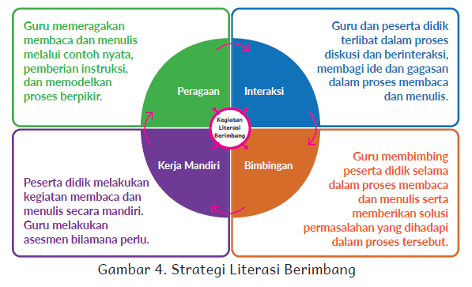  - Guru perlu menyediakan waktu untuk beragam strategi literasi mingguan yang menggabungkan kegiatan menyimak, membaca, memirsa, berbicara, mempresentasikan, menulis, dan menggambar.
B. KOMPETENSI INTI
1.Kata Kunci, Tujuan Pembelajaran, Pemahaman Bermakna, Pertanyaan Pemantik
a. Tujuan Pembelajaran | - Melalui kegiatan berkelompok atau mandiri, peserta didik mampu berpendapat dalam diskusi, menyebutkan permasalahan yang dialami tokoh, berbicara dengan volume suara yang tepat, dan menuliskan pendapat dengan benar.
b. Pemahaman Bermakna | - Bapak dan Ibu Guru, tema ini mengajak peserta didik untuk tetap waspada ketika berada di tempat umum. Dalam perjalanan, ada hal-hal darurat yang mungkin dialami oleh peserta didik. Tanpa bermaksud membuat takut, peserta didik perlu berlatih menghadapi situasi sejenis itu.  - Tentang Asesmen Formatif  - Asesmen formatif hanya dilakukan pada beberapa Alur Konten Capaian Pembelajaran dengan tanda seperti di samping ini. Kegiatan lain dilakukan sebagai latihan, tidak diujikan.
d. Pertanyaan Pemantik | - Pengalaman serupa yang dialami guru ketika kecil juga bisa diceritakan untuk membuat suasana lebih akrab.
2.Kegiatan Pembelajaran
Kegiatan Pembelajaran
- Aktivitas Pemantik
- Guru mengajak peserta diidk membaca buku tentang materi yang diajarkan pelajar dapat membuat daftar kata baru yang dipelajari dari bacaan tersebut.
- Guru meminta pelajar secara berpasangan mendiskusikan, tentang materi yang sudah diketahui, mana yang menurut mereka paling menarik dan ingin diketahui lebih lanjut.
- Guru membahas daftar kata baru yang sudah dicatat peserta didik, kemudian memberi kesempatan pelajar untuk menuliskan pertanyaan-pertanyaan yang terlintas setelah membaca tentang materi yang diajarkan
- Pendahuluan
- Melakukan pembukaan dengan salam dan doa
- Guru mengajak sisiwa menyanyikan lagu Indonesia raya / lagu kebangsaan dan Mengajarkan kepada peserta didik tentang mempertahankan budaya luhur, lokalitas dan identitasnya, dan tetap berpikiran terbuka dalam berinteraksi dengan budaya lain, sehingga menumbuhkan rasa saling menghargai dan kemungkinan terbentuknya budaya baru yang positif dan tidak bertentangan dengan budaya luhur bangsa.
- Guru memberi motivasi belajar peserta didik secara kontekstual sesuai manfaat dan aplikasi materi ajar dalam kehidupan sehari-hari dan semangat belajar.
- Guru mengajukan pertanyaan-pertanyaan yang mengaitkan pengetahuan sebelumnya dengan materi yang akan dipelajar
- Guru menjelaskan tujuan pembelajaran dan cakup materi yang akan di ajarkan
KEGIATAN INTI
SIAP SIAP BELAJAR
Awali bab ini dengan menemani peserta didik berdiskusi tentang pengalaman mereka bepergian ke tempat umum, atau dengan kendaraan umum. Pertanyaan pemantik dalam Buku Siswa bisa digunakan. Pengalaman serupa yang dialami guru ketika kecil juga bisa diceritakan untuk membuat suasana lebih akrab.
Petunjuk Khusus:
Materi ini memuat cerita dan informasi yang mungkin membuat sebagian peserta didik cemas. Guru diharapkan mendampingi peserta didik belajar tentang panduan keselamatan di tempat umum agar peserta didik waspada dan berhati-hati, bukan takut.

Menyimak
Menyimak Pengumuman di Stasiun Kereta Api
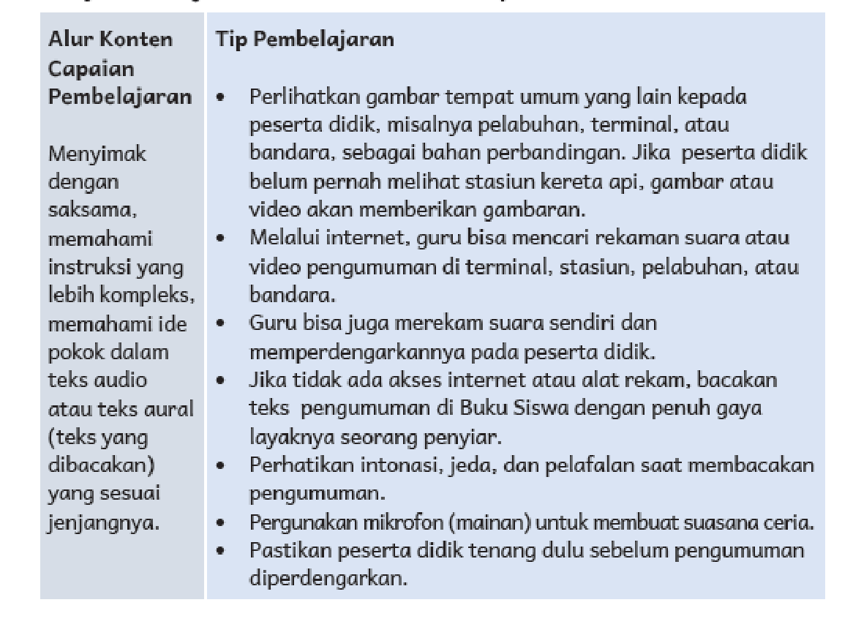

Inspirasi Kegiatan

Untuk meningkatkan kemampuan menyimak peserta didik, kegiatan ini bisa menjadi pilihan:
Membaca nyaring. Guru bisa membacakan buku cerita dengan nyaring, peserta didik menyimak. Kegiatan ini bisa diikuti dengan diskusi ringan tentang cerita yang dibacakan.
Bermain cerita berulang. Guru menceritakan sebuah cerita singkat. Peserta didik menceritakannya kembali kepada temannya. Teman lainnya mencermati apakah ceritanya sama atau tidak.
Contoh cerita:
Kemarin, Radit ikut ayahnya mengantar paman Radit yang hendak berlayar. Di perjalanan, ban sepeda motor mereka meletus. Mereka harus menunggu tukang tambal ban memperbaikinya. Mereka hampir terlambat tiba di pelabuhan.
Kesalahan Umum

Guru mengabaikan kegiatan menyimak.
Kemampuan menyimak dan memahami informasi aural (yang bersangkutan dengan indra pendengaran) sangat penting bagi peserta didik. Dengan keterampilan menyimak yang baik, peserta didik bisa menyerap struktur bahasa, menceritakan kembali informasi yang didengarnya, kemudian menggunakannya dalam berbicara.
Dalam kehidupan sehari- hari, kemampuan menyimak merupakan salah satu syarat penting dalam mengambil keputusan yang tepat.

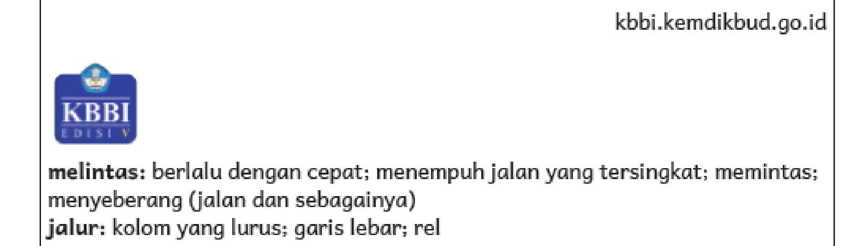

Membaca
Memahami Cerita “Di Stasiun Kereta Api”
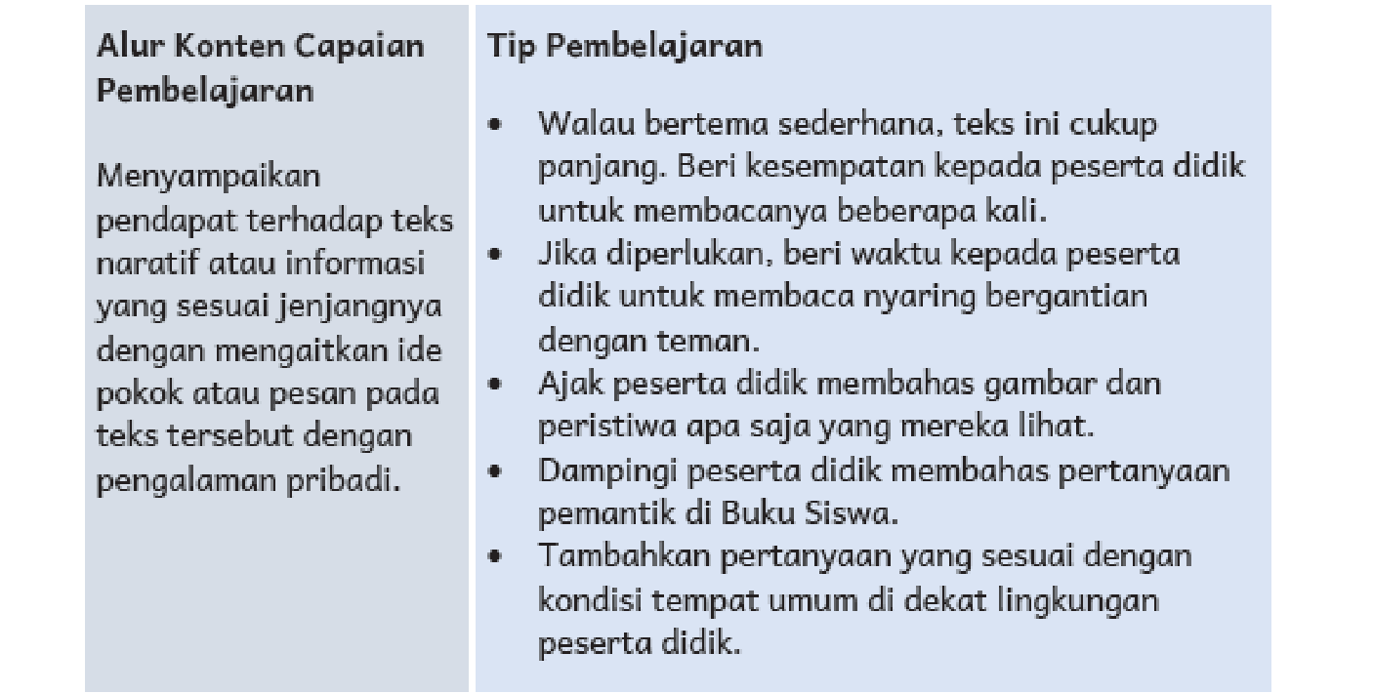

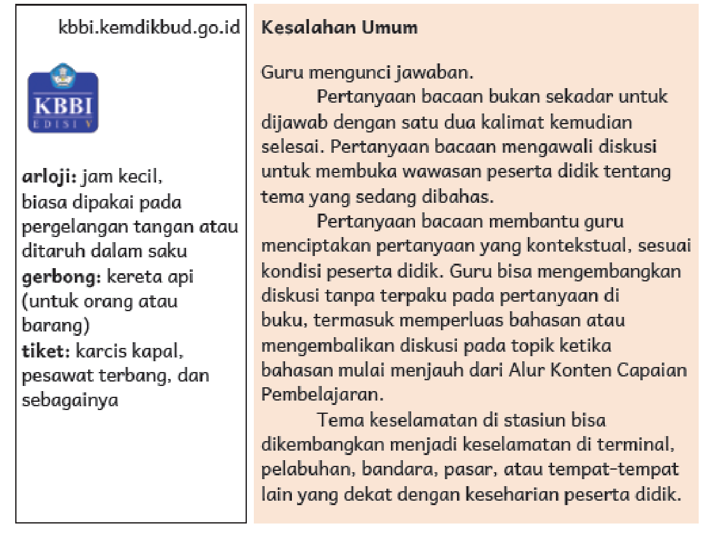

Berdiskusi
Berdiskusi tentang Persiapan Bepergian
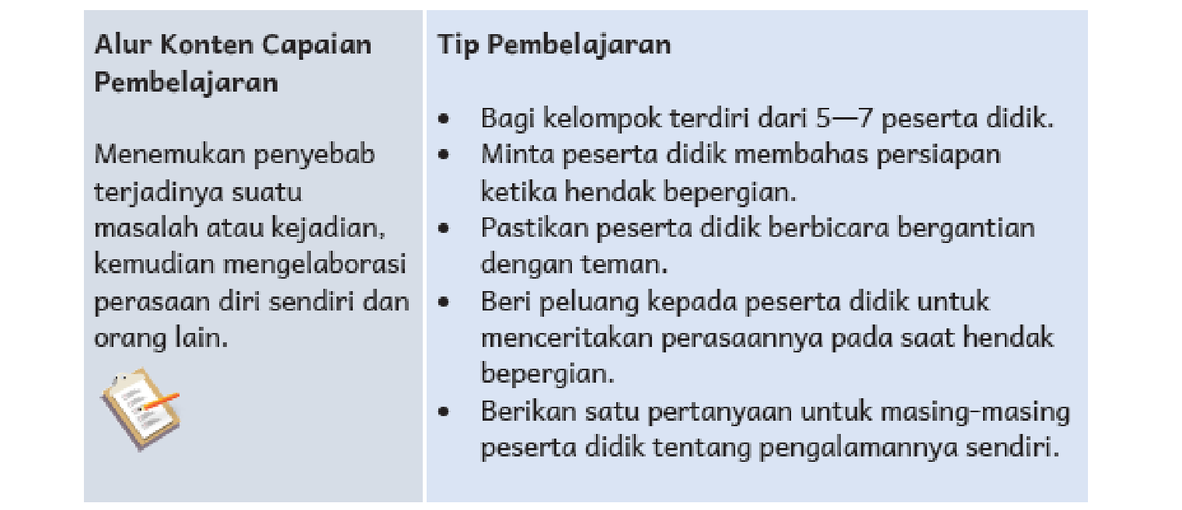

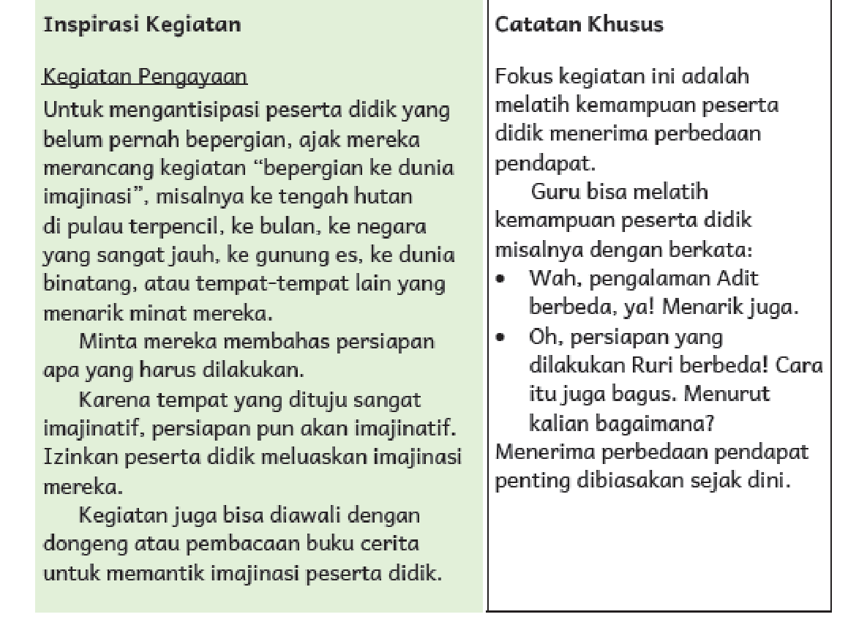

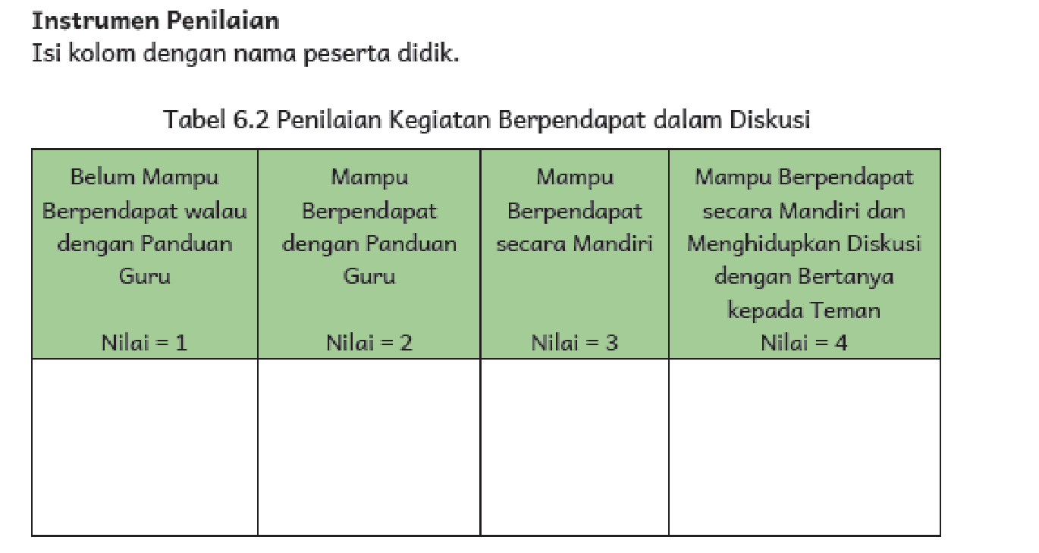


Membaca
Mencermati Teks “Di Mana Aku?”
ALUR KONTEN PEMBELAJARAN  Mengidentifikasi  dan menyebutkan permasalahan yang dihadapi tokoh cerita pada teks naratif yang sesuai jenjangnya. | Tip Pembelajaran  Awali cerita dengan bertanya kepada peserta didik, “Pernahkah kalian sangat ingin buang air kecil atau buang air besar di tempat umum?”  Pertanyaan semacam Aitu bisa mendatangkan berbagai reaksi peserta didik: tertawa senang, malu-malu, bahkan sedih. Perhatikan apakah ada peserta didik yang memiliki pengalaman buruk dengan peristiwa tersebut.  Melalui diskusi pembuka ini, peserta didik akan memahami mengapa tokoh dalam cerita ini (Nina) pergi ke kamar mandi sendiri—ibunya sibuk dengan barang bawaan dan dia sudah sangat ingin ke kamar mandi.  Dengan demikian, peserta didik bisa menyelami perasaan Nina dan ikut berempati ketika tokoh mengalami masalah.

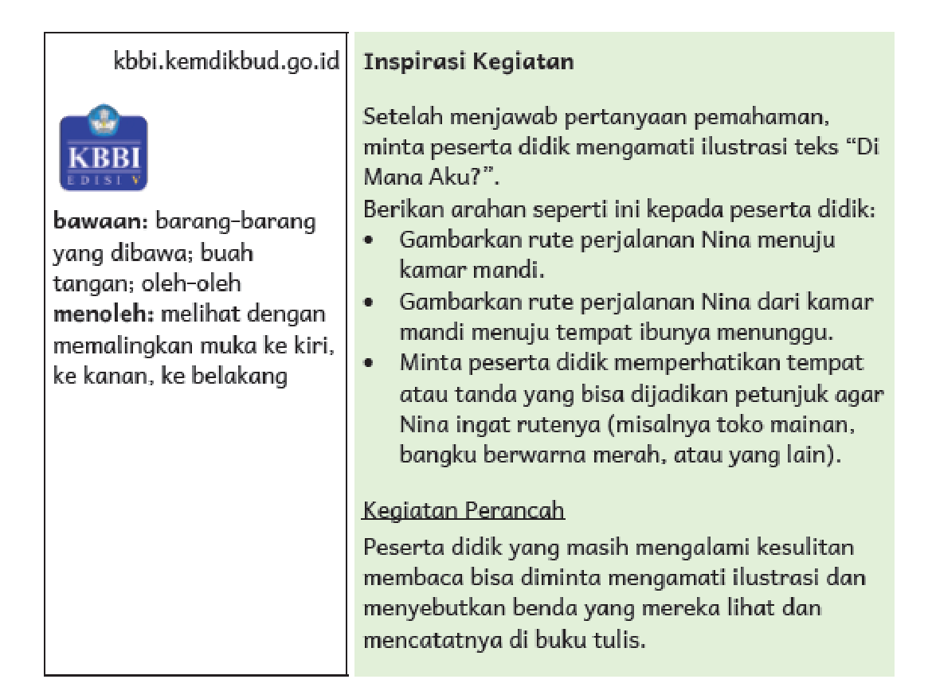

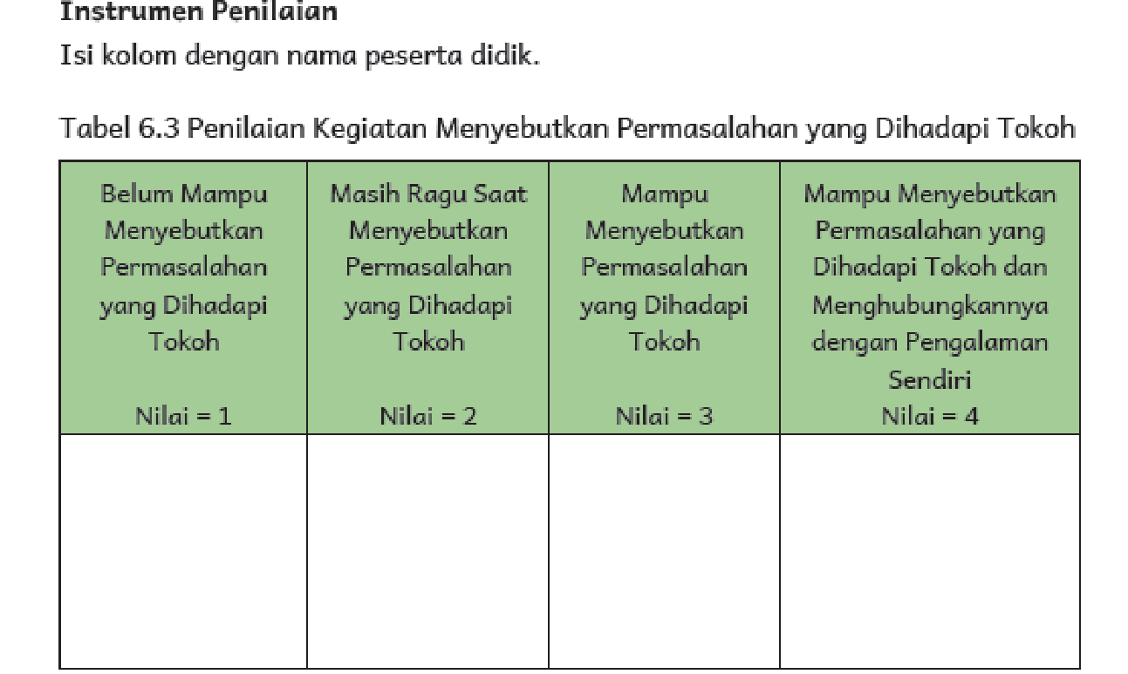



Mengamati
Mencermati Infografik “Tersesat?”
Alur Konten Capaian Pembelajaran  Mengenali tujuan penulis dalam menyajikan  data untuk mendukung ide pokok pada teks atau gambar yang sesuai jenjangnya. | Tip Pembelajaran  Infografik “Tersesat?” akan dipergunakan dalam beberapa kegiatan. Oleh karenanya, berikan waktu yang leluasa kepada peserta didik untuk memahami dan mengamatinya baik secara mandiri maupun berkelompok.  Selain mendapatkan informasi keselamatan, peserta didik juga belajar menuangkan dan menata ide secara visual. Arahkan mereka untuk mengamati detail gambar, warna, dan teks pada infografik.  Diskusikan setiap informasi hingga semua petunjuk dipahami. Jika diperlukan, izinkan peserta didik membaca isi infografik dengan nyaring.  Jika memungkinkan dan diperlukan, infografik bisa difotokopi dan diperbesar, kemudian ditempel di papan tulis untuk didiskusikan bersama.  Ukuran yang besar akan membuat efek posternya lebih terasa.  Jika tersedia, proyektor juga bisa digunakan untuk menampilkan berbagai jenis poster.

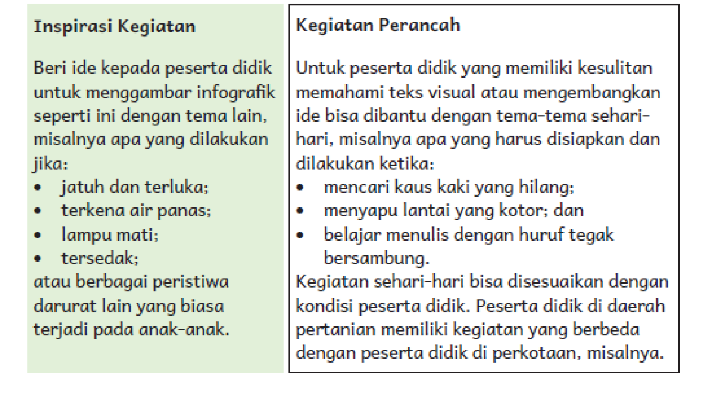

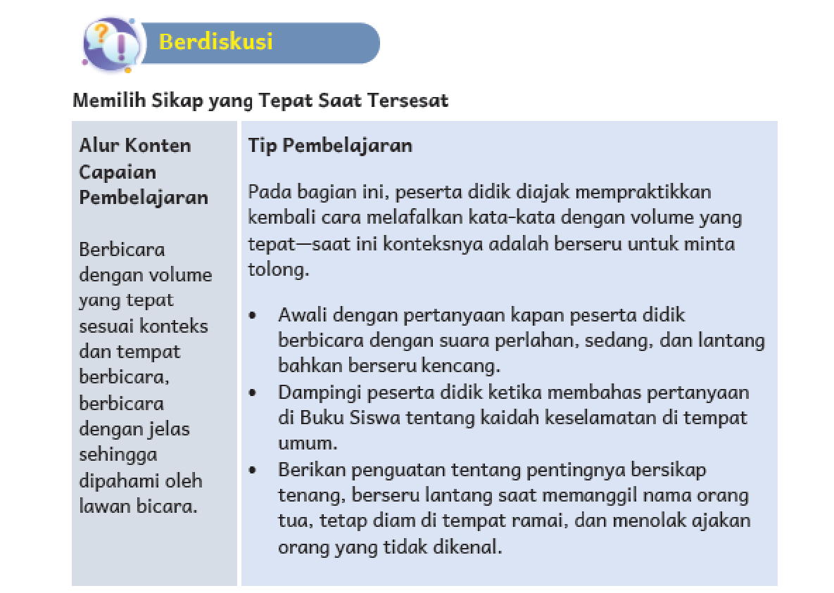

Menulis
Membuat Kartu Nama Spesial
Alur Konten Capaian Pembelajaran
Menulis kata-kata yang sering ditemui menggunakan pengetahuan tentang
kombinasi semua huruf.
Tip Pembelajaran
• Kegiatan ini bisa dikerjakan di rumah karena peserta didik bisa bertanya kepada orang tua atau orang dewasa lain.
• Ada kemungkinan beberapa peserta didik tidak tahu nama orang tua, alamat rumah, dan nomor telepon.
• Ada kemungkinan peserta didik tidak memiliki orang tua—guru bisa mengantisipasi dengan melihat data peserta didik lebih dulu.
• Pastikan peserta didik tahu bahwa mereka tidak boleh memperlihatkan kartu nama tersebut kepada orang yang tidak dikenal. Mereka boleh memperlihatkannya pada petugas keamanan yang biasanya berseragam dinas.
• Sampaikan kepada peserta didik bahwa mereka harus menyimpan kartu tersebut dengan baik agar tidak tercecer atau tertinggal kemudian digunakan orang yang tidak bertanggung jawab.
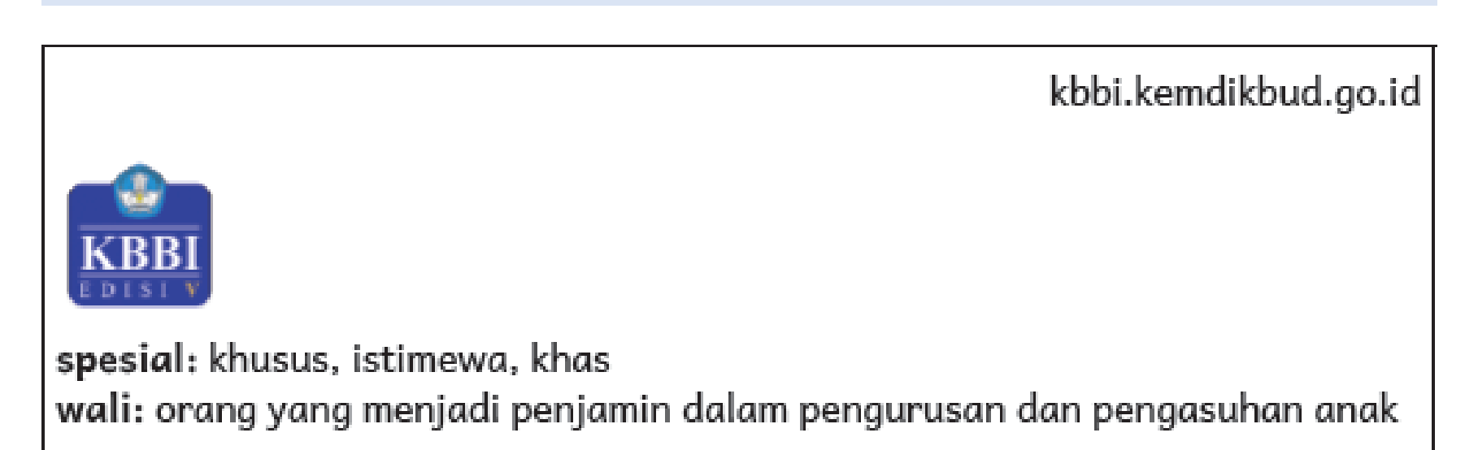
INSNPIRASI
Peserta didik juga bisa menuliskan nama dan alamat orang yang hendak dituju.
Jika peserta didik memiliki penyakit atau alergi tertentu, informasi tersebut juga bisa dituliskan dalam kartu.

KESALAHAN UMUM
Guru tidak memberi makna pada kegiatan. Kegiatan ini terlihat sederhana, padahal krusial.
Menuliskan dan hafal identitas pribadi merupakan kecakapan hidup yang harus dikuasai peserta didik sejak dini. Peserta didik perlu memaknai mengapa mereka diminta menuliskan identitas diri dan cara menggunakannya pada saat darurat, dan memahami bahwa mereka tidak boleh memperlihatkan kartu tersebut kepada orang yang tidak dikenal. Peserta didik juga harus menyimpan kartu tersebut dengan baik agar tidak tercecer atau tertinggal kemudian digunakan orang yang tidak bertanggung jawab.
Menirukan dan Melakukan
Berserulah!
Berbicara dengan volume yang tepat sesuai konteks dan tempat berbicara, berbicara dengan jelas sehingga dipahami oleh lawan bicara.

Tip Pembelajaran
• Kegiatan ini bisa bertujuan melatih kemampuan peserta didik untuk
mengenali saat-saat darurat. Guru bisa menjelaskan apa saja situasi
darurat selain tersesat, misalnya ada bencana, kecelakaan, atau musibah
tak terduga lainnya.
• Kegiatan ini bisa menjadi permainan yang menarik.
• Bersiaplah, besar kemungkinan kelas akan riuh. Ikutlah bergembira
bersama peserta didik.
• Jelaskan terlebih dulu bahwa bersuara lantang berbeda dengan berteriak
dalam arti membuat keributan.
• Sediakan kursi yang kuat, letakkan pada empat sudut kelas.
• Secara bergiliran, minta peserta didik berdiri di kursi tersebut.
• Tetapkan aturan bahwa hanya yang sedang berdiri di kursi yang boleh
berseru lantang.
• Minta mereka berdiri tegak, pastikan posisi mereka aman.
• Minta mereka berseru seperti yang dicontohkan dalam Buku Siswa,
menyebutkan nama dan orang tua masing-masing.
• Untuk menguji apakah seruan cukup lantang, minta peserta didik yang
berdiri di sudut yang berlawanan mengulangi seruan tersebut.
• Berikan apresiasi dengan memuji keberanian dan antusiasme peserta
didik mengikuti kegiatan.
• Jelaskan kepada peserta didik bahwa keterampilan ini perlu dilatih agar
mereka memiliki pengalaman ketika terjadi kondisi darurat.

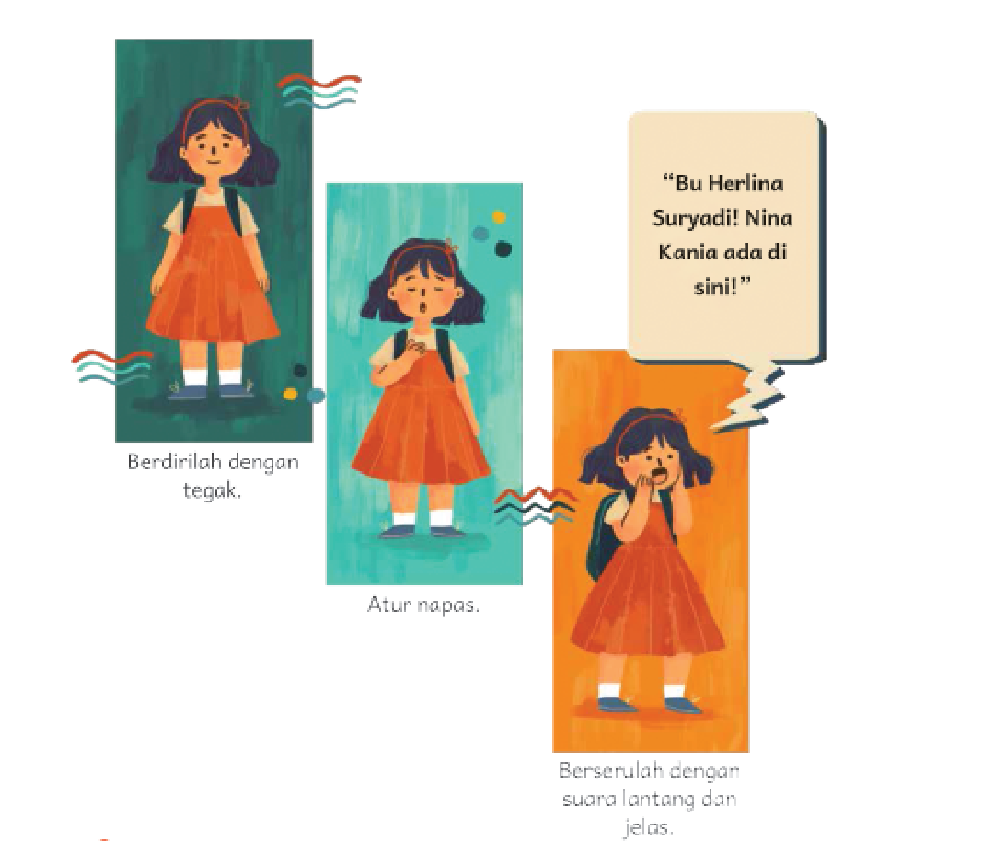
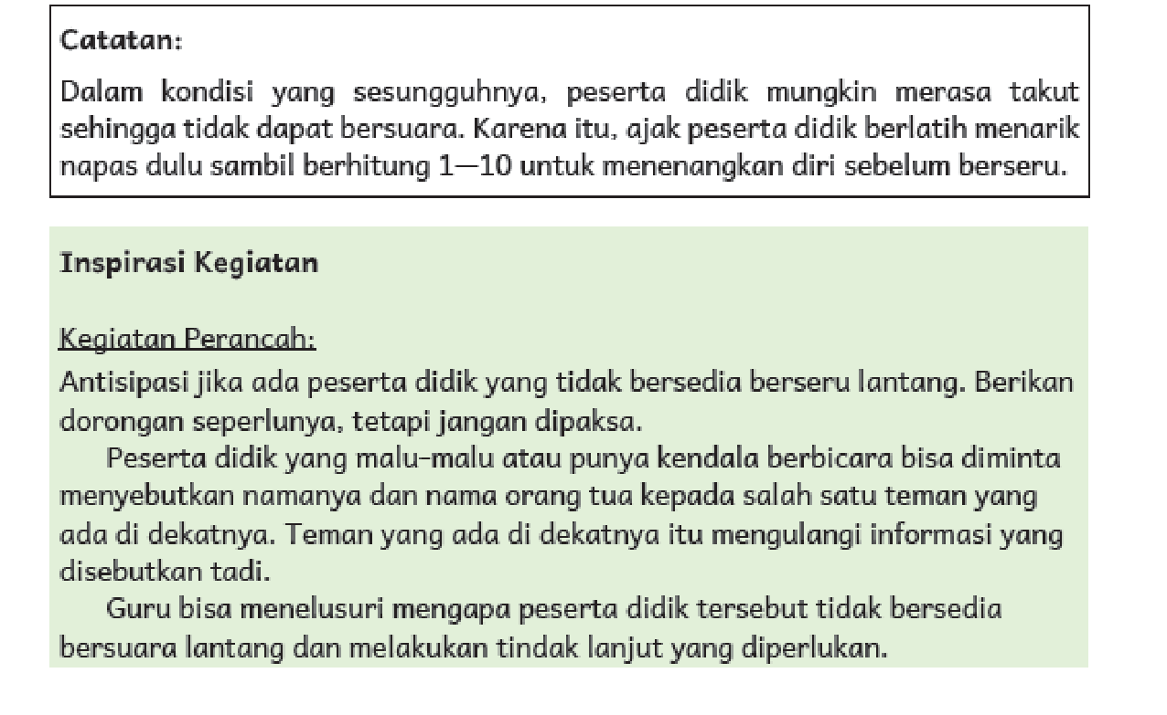
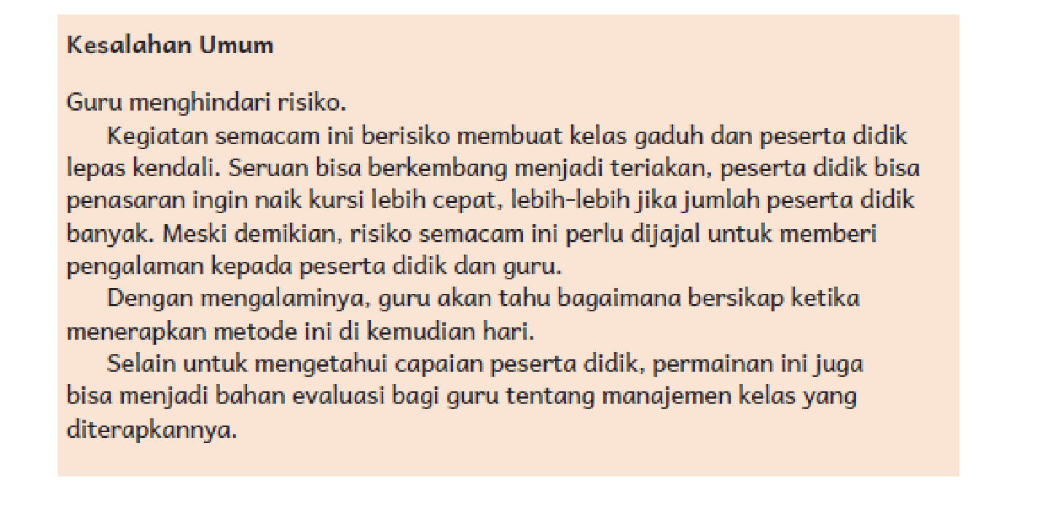
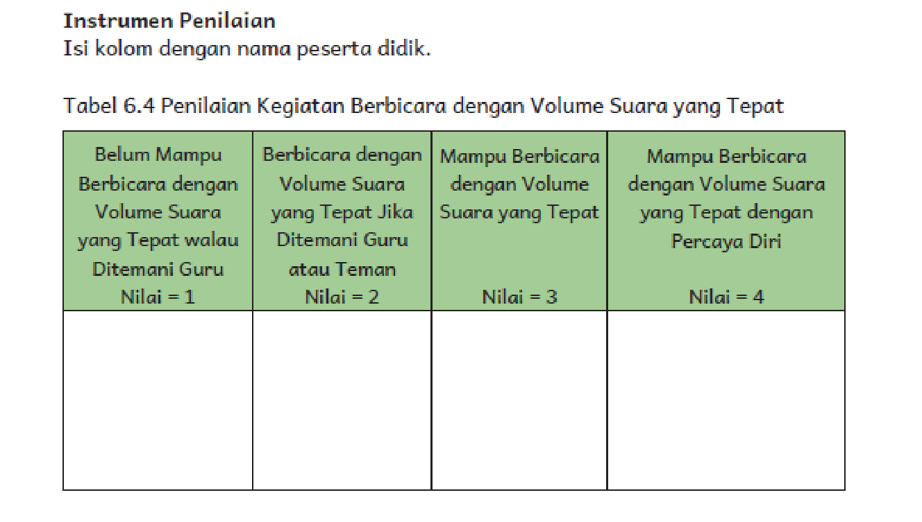



Menulis
Menulis Pendapat tentang Tempat Duduk Khusus di Fasilitas Umum

 /
Alur Konten
Capaian Pembelajaran
Menyimpulkan
dan menuliskan gagasan atau konsep berdasarkan informasi terperinci di dalam teks atau gambar yang terus meningkat sesuai jenjangnya.

/

\ /
/
/

/

/

/

Jurnal Membaca
Membaca buku atau cerita tentang rasa cemas, kecewa, takut, sakit, atau perasaan yang tak menyenangkan lainnya.
Tip Pembelajaran
• Contoh sumber bacaan ada pada halaman lampiran Buku Guru.
• Guru juga bisa memanfaatkan berita bertema sejenis di media massa.
Sesuaikan penyampaiannya dengan usia peserta didik.
• Perasaan tidak nyaman bisa datang kapan pun, termasuk ketika peserta
didik berada di tempat umum. Membaca buku atau cerita bisa membantu
peserta didik memahami perasaan semacam ini.
• Sampaikan kepada peserta didik bahwa merasa takut atau cemas
itu wajar. Tak perlu malu. Yang lebih penting adalah apa yang harus
dilakukan ketika kondisi darurat terjadi.
• Guru bisa menyediakan buku cetak maupun digital sebagai bahan
bacaan peserta didik. Cerita bisa dibahas di kelompok kecil kemudian
dipresentasikan di kelas.
• Melalui membaca dan berdiskusi, diharapkan peserta didik belajar bahwa
hal yang membuat cemas seseorang bisa berbeda-beda.
\

/

/

/

/
/

Refleksi Pembelajaran

- Memetakan Kemampuan Awal Peserta Didik
- Pada akhir bab ini, guru telah memetakan peserta didik sesuai dengan kemampuan mereka dalam:
- menyampaikan pendapat tentang persiapan bepergian;
- menyebutkan permasalahan yang dialami tokoh;
- berbicara dengan volume yang tepat; dan
- menuliskan pendapat tentang tempat duduk khusus di stasiun kereta api. Informasi ini menjadi pemetaan awal untuk merumuskan strategi pembelajaran pada bab berikutnya.
- Peserta didik dengan kemampuan kurang akan mendapatkan pendampingan yang sesuai melalui kegiatan perancah. Peserta didik dengan kemampuan belajar lebih cepat akan memperoleh kegiatan pengayaan.
- Rumuskan kemampuan peserta didik dalam data pemetaan sebagai berikut. Tabel 6.6 Pemetaan Kemampuan Peserta Didik
/

/

Keberhasilan yang saya rasakan dalam mengajarkan bab ini:
.................................................................................................................
Kesulitan yang saya alami dan akan saya perbaiki untuk bab berikutnya:
.................................................................................................................
Kegiatan yang paling disukai peserta didik:
.................................................................................................................
Kegiatan yang paling sulit dilakukan peserta didik:
.................................................................................................................
Buku atau sumber lain yang saya temukan untuk mengajar bab ini:
.................................................................................................................
Hal yang perlu saya perhatikan untuk pembelajaran bab berikutnya:
.................................................................................................................

- Penutup
- Guru dan Peserta didik menarik sebuah kesimpulan tentang point-point penting yang muncul dalam kegiatan pembelajaran yang baru dilakukan tentang materi yang telah dipelajari
- Peserta didik bertanya tentang hal yang belum dipahami atau guru menyampaikan beberapa pertanyaan pemicu kepada siswa berkaitan dengan materi yang akan selesai dipelajari
Asesmen Diagnostik
ANALISIS HASIL PROFIL SISWA
No | Nama Siswa | Gaya Belajar | Kelebihan/ Hambatan | Pelajaran yang disukai | Pembelajaran/strategi/ asesmen/ sumber belajar/akomodasi | Bukti Kemajuan Belajar | Pembela-jaran menyesuaikan | Ketersediaan dukungan belajar dan informasi lainnya
1
2
3
4
5
dst
Gaya belajar : kinestetik, orditori, visual, audiovisual
Pembelajaran/strategi/ asesmen/ sumber belajar/akomodasi : konstruktif, saintifik, inquiry, PBL, PjBL, Discovery
Bukti Kemajuan Belajar : Formatif, sumatif, produk
Asessmen Diagnostik Non Kognitif
Nama: ……………………………….
Kelas: …………………………..

1. Kegiatan apa yang kamu sukai?
A. Membaca
B. Makan
C. mendengarkan musik
D. Bermain
E. Tidur
F. Lainya ……………………………….

2. Binatang mana yang kamu pilih?
A. Elang
B. Gajah
C. Beruang
D. Kucing
E. Anjing
F. Lainya ……………………………….

3. Pilihlah warna pintu yang paling kamu suka?
A. Pintu warna hijau
B. Pintu warna coklat
C. Pintu waran merah
D. Pintu warna navy
E. Pintu warna biru telur asin
F. Lainya ……………………………….

4. Pilihlah makanan yang paling kamu suka?
A. Pizza
B. Kue
C. Salad
D. Sushi
E. Snack
F. Lainya ……………………………….

5. Pekerjaan apa yang menjadi impianmu?
A. Penyanyi
B. Peneliti
C. Vlogger
D. Pengacara)
E. Dokter
F. Lainya ……………………………….

6. Game seperti apa yang kamu senangi?
A. Action
B. Balapan
C. Strategi
D. Simulasi
E. Olahraga
F. Lainya ……………………………….

7. Apa yang paling kamu benci?
A. Orang
B. Cinta
C. Tidur/ Malas gerak
D. Bekerja
E. Belajar
F. Lainya ……………………………….

8. Saat bepergian, kamu sering naik apa?
A. Mobil
B. Pesawat
C. Kapal
D. Kereta
E. Bus
F. Lainya ……………………………….

9. Saat ingin bersantai dan merencanakan liburan, kira-kira kamu akan pergi kemana?
A. Pantai
B. Bioskop
C. Di rumah saja
D. Hutan
E. Tempat Bermain
F. Lainya ……………………………….

10. Menurutmu, bagian panca indera manakah yang paling sensitif?
A. Mata
B. Telinga
C. Hidup
D. Mulut
E. Tangan
F. Lainya ……………………………….
ASESSMEN MINAT DAN BAKAT
NAMA :
KELAS :
Di bawah ini terdapat sejumlah pernyatan tentang minat yang harus dipilih. Beri tanda (√) pada pilihan jawaban YA / TIDAK pada kolom yang telah disediakan.
Pernyataan | Ya | Tidak
Saya suka membaca
Saya suka menulis buku harian atau cerita
Saya suka pelajaran bahasa Indonesi | atau bahasa inggris
Saya suka menyampaikan dalam bentuk tulisan tentang sesuatu yang saya baca
Saya suka menyampaikan dalam bentuk lisan / bicara tentang sesuatu yang saya baca
Saya suka permainan / game kata-kata atau teka teki
Saya suka kegiatan menghafal dan mengekspresikan mengekspresikan yang dibaca
Saya suka kegiatan berhitung serta pelajaran tentang angka-angka
Saya menyukai pelajaran matematika dan ilmu pengetahuan alam
Saya menyukai permainan atau game yang menggunakan angka-angka
Saya suka permainan atau kegiatan yang bentuknya strategi / puzzle
Saya menyukai kegiatan eksperimen
Saya menyukai komputer dan kalkulator
Saya senang menghabiskan waktu luang di luar rumah
Saya melakukan olahraga secara rutin dalam 1 minggu minimal 1x
Saya menyukai aktivitas fisik, seperti jalanjalan, jogging, berenang
Saya suka mempelajari seni bela diri
Saya suka mempraktikkan dari pada hanya membaca saja
Saya menyukai olahraga permainan (sepak bola, basket, dll)
Saya suka permainan olahraga berkelompok

ASESMEN MINAT
NAMA :
KELAS :
Di bawah ini terdapat sejumlah pernyatan tentang minat yang harus dipilih. Beri tanda (√) pada pilihan jawaban YA / TIDAK pada kolom yang telah disediakan.
Pernyataan | Ya | Tidak
Say | suka membaca
Saya suka menulis buku harian atau cerita
Saya suka pelajaran bahasa Indonesia atau bahasa inggris
Saya suka menyampaikan dalam bentuk tulisan tentang sesuatu yang saya baca
Saya suka menyampaikan dalam bentuk lisan / bicara tentang sesuatu yang saya baca
Saya suka permainan / game kata-kata atau teka teki
Saya suka kegiatan menghafal dan mengekspresikan mengekspresikan yang dibaca
Saya suka kegiatan berhitung serta pelajaran tentang angka-angka
Saya menyukai pelajaran matematika dan ilmu pengetahuan alam
Saya menyukai permainan atau game yang menggunakan angka-angka
Saya suka permainan atau kegiatan yang bentuknya strategi / puzzle
Saya menyukai kegiatan eksperimen
Saya menyukai komputer dan kalkulator
Saya senang menghabiskan waktu luang di luar rumah
Saya melakukan olahraga secara rutin dalam 1 minggu minimal 1x
Saya menyukai aktivitas fisik, seperti jalanjalan, jogging, berenang
Saya suka mempelajari seni bela diri
Saya suka mempraktikkan dari pada hanya membaca saja
Saya menyukai olahraga permainan (sepak bola, basket, dll)
Saya suka permainan olahraga berkelompok

D. LKPD
LKPD 1
LKPD adalah panduan dalam melakukan aktivitas pembelajaran, yaitu:
Kelas/Semester : III / .......
Mata Pelajaran : Bahasa Indonesia
Hari/Tanggal : .................................................................................
Nama siswa : .................................................................................
Materi pembelajaran : .................................................................................
.................................................................................
.................................................................................

Penilaian Pembelajaran : ……………………………………………………..

Guru memberi tugas kepada peserta didik yang belum mencapai nilai KBM.
- Guru bertanya kepada peserta didik mengenai hal-hal yang belum mereka pahami.
- Berdasarkan hal-hal yang belum mereka pahami, guru mengajak peserta didik untuk mempelajari kembali dengan memberikan Tugas materi tambahan untuk menambah pengetahuan peserta didik.
- Guru memberi penilaian ulang dengan pertanyaan yang lebih sederhana
E. ASESMEN
Pembelajaran Diferensiasi
- Untuk siswa yang berminat belajar dan mengeksplorasi topik ini lebih jauh, disarankan untuk membaca materi menganalisis tata cara thaharah dari berbagai referensi dan literatur lain yang relevan.
- Guru dapat menggunakan alternatif metode dan media pembelajaran sesuai dengan kondisi masing-masing agar pelaksanaan pembelajaran menjadi lebih menyenangkan (joyfull learning) sehingga tujuan pembelajaran bisa tercapai.
- Untuk siswa yang kesulitan belajar topik ini, disarankan untuk belajar kembali tata cara pada pembelajaran di dalam dan atau di luar kelas sesuai kesepataan antara guru dengan siswa. Siswa juga disarankan untuk belajar kepada teman sebaya.

Asesmen
Asesmen Awal
- Untuk mengukur pengetahuan dan keterampilan peserta didik, guru memberikan pertanyaan kepada peserta mengenai materi yang telah dipelajari baik secara lisan maupun tulis.
- Contoh istrumen:
- Apa yang kamu ketahui tentang materi yang telah dipelajari ?
- Pemetaan Penguasaan Kompetensi Peserta didik hasil asesmen awal

No. | Kompetensi dan Lingkup Materi | Sudah (%) | Belum (%)
1
2
3
4
5

Tindak lanjut hasil asesmen awal

No | Nama | No. Soal |  |  |  |  | Nilai | Tindak Lanjut
No | Nama | 1 | 2 | 3 | 4 | 5 | Nilai | Tindak Lanjut
1 |  |  |  |  |  |  |  | diberi referensi agar dibaca di rumah
2
3
 | dst

Asesmen Formatif (Selama Proses Pembelajaran)
- Asesmen formatif dilakukan oleh guru selama proses pembelajaran berlangsung, khususnya saat siswa melakukan kegiatan diskusi, presentasi dan refleksi tertulis.
- Teknik Asesmen : Observasi, Unjuk Kerja
- Bentuk Instrumen : Pedoman/lembar observasi
- Lembar kerja pengamatan kegiatan pembelajaran dengan metode tanya jawab dan tikraran
No | Nama Siswa | Aspek yang diamati |  |  | Skor
No | Nama Siswa | Ide/gagasan | Aktif | Kerjasama | 1 | 2 | 3 | 4
1
2
3
4
5
Nilai = skor x 25

Assesmen Sumatif
Asesmen Pengetahuan Teknik Asesmen:
Tes : Tertulis
Non Tes : Observasi

Bentuk Instrumen:
Asesmen tidak tertulis : Daftar pertanyaan
Asesmen tertulis : Jawaban singkat

Asesmen Keterampilan
Teknik Asesmen : Kinerja
Bentuk Instrumen : Lembar Kinerja

Pengayaan
- Pengayaan diberikan kepada peserta didik yang telah mencapai kompetensi dan tujuan pembelajaran.
- Guru memberikan pertanyaan-pertanyaan yang lebih variatif dengan menambah keluasan dan kedalaman materi yang mengarah pada high order thinking
- Program pengayaan dilakukan di luar jam belajar efektif.

Remedial
Remedial diberikan kepada peserta didik yang belum mencapai kompetensi dan tujuan pembelajaran
Guru melakukan pembahasan ulang terhadap materi yang telah diberikan dengan cara/metode yang berbeda untuk memberikan pengalaman belajar yang lebih memudahkan peserta didik dalam memaknai dan menguasai materi ajar misalnya lewat diskusi dan permainan.
Program remedial dilakukan di luar jam belajar efektif.

Refleksi Peserta didik

Pertanyaan refleksi | Jawaban Refleksi
- Bagian manakah yang menurut kamu hal paling sulit dari pelajaran ini?
- Apa yang akan kamu lakukan untuk memperbaiki hasil belajarmu?
- Kepada siapa kamu akan meminta bantuan untuk memahami pelajaran ini?
- Jika kamu diminta untuk memberikan bintang 1 sampai 5, berapa bintang yang akan kamu berikan pada usaha yang telah kamu lakukan?
- Apakah kamu sudah dapat mempraktikkan tata cara wudhu dengan benar?

Refleksi Guru
Pertanyaan kunci yang membantu guru untuk merefleksikan kegiatan pengajaran di kelas, misalnya:
- Bagaimana membuat peserta didik merasa nyaman di sekolah?
- Bagaimana membuat kegiatan pembelajaran lebih menarik?
- Apa saja kesulitan yang dialami guru
- Apakah semua peserta didik terlibat aktif dalam proses pembelajaran?
- Kesulitan apa yang dialami peserta didik?
- Apa langkah yang perlu dilakukan untuk memperbaiki proses belajar?
- Apakah kegiatan pembelajaran dapat menumbuhkan kemampuan berpikir kritis pada diri siswa?

DAFTAR PUSTAKA
Adi, S. 2018: 301. Landasan Pengembangan Sekolah Olahraga. Malang: Penerbit Wineka Media.

Dananjaya, U. 2010. Media Pembelajaran Aktif. Bandung: Penerbit Nuansa.

Dewayani, Sofie. 2017. Menghidupkan Literasi di Ruang Kelas. Yogyakarta: Penerbit Kanisius.

Farida, A. Rois, S., Ahmad, E.S. 2011. Sekolah yang Menyenangkan: Metode Kreatif Mengajar dan Mengembangkan Karakter Siswa. Bandung: Penerbit Nuansa.

Fisher, Douglas, dkk. This is Balanced Literacy. Corwin.

Fountas, Irene C. & Gay Su Pinnell. 2010. The Continuum of Literacy Learning. Grades PreK to 8. Heinemann.

Hancock, Marjorie R. 2004. A Celebration of Literature and Response: Children, Books and Teachers in K-8 Classrooms. Pearson.

Hernowo. 2003. Andaikan Buku itu Sepotong Pizza: Rangsangan Baru untuk Melejitkan Word Smart. Bandung: Kaifa.

Hidayatno, A., Destyanto, A.R. 2018. Bermain untuk Belajar: Merancang Permainan Sebagai Media Pembelajaran yang Efektif. Yogyakarta: Leutika Prio.

McGraw-Hill Reading Wonders. 2014. Balanced Literacy Guide. McGraw Hill Education.

Oliverio, Donna C. 2007. Painless Junior Writing. Barron’s Educational Series.

Pusat Asesmen dan Pembelajaran. 2020. Modul Asesmen Diagnosis di Awal Pembelajaran. Pusmenjar Kemendikbud RI.

Robb. Laura. 2003. Teaching Reading in Social Studies, Science, and Math.
Scholastic Teaching Resources

